Проект
«Новый год у ворот!» (ранний возраст)

Проект подготовили:
Носонова О.В
Бормотова С.М

2019

Елка наряжается -
Праздник приближается
Новый год у ворот,
Ребятишек елка ждет!
(Я. Аким)

Актуальность темы заключается в том, что создание благоприятной праздничной эмоциональной атмосферы положительно влияет на ребенка, вызывает неповторимые ощущения радости, красоты и добра.
Срок реализации: краткосрочный (две недели).
Вид проекта: информационно - творческий.
Тип проекта: игровой.
Модель взаимодействия участников проета: воспитатели, дети группы раннего возраста, родители, сотрудники ДО,
Цель: воспитание эмоциональной отзывчивости.
Задачи:
- Создать праздничную обстановку, которая положительно влияет на ребенка, вызывает эмоции, яркие и неповторимые ощущения.
- Способствовать накоплению опыта доброжелательных взаимоотношений со сверстниками и взрослыми.
- Укреплять здоровье детей.
- Радоваться красивым новогодним игрушкам, празднично украшенной елке.
Проблема: зажатость и напряженность у некоторых детей, дети не всегда эмоционально отзывчивы.
Реализация проекта: с 16.12.19 по 27.12.19
Работа с родителями: Конкурс «Зимняя фантазия»
Украшение прогулочной веранды, изготовление новогодних игрушек, гирлянд, снежинок (совместная работа детей и родителей).
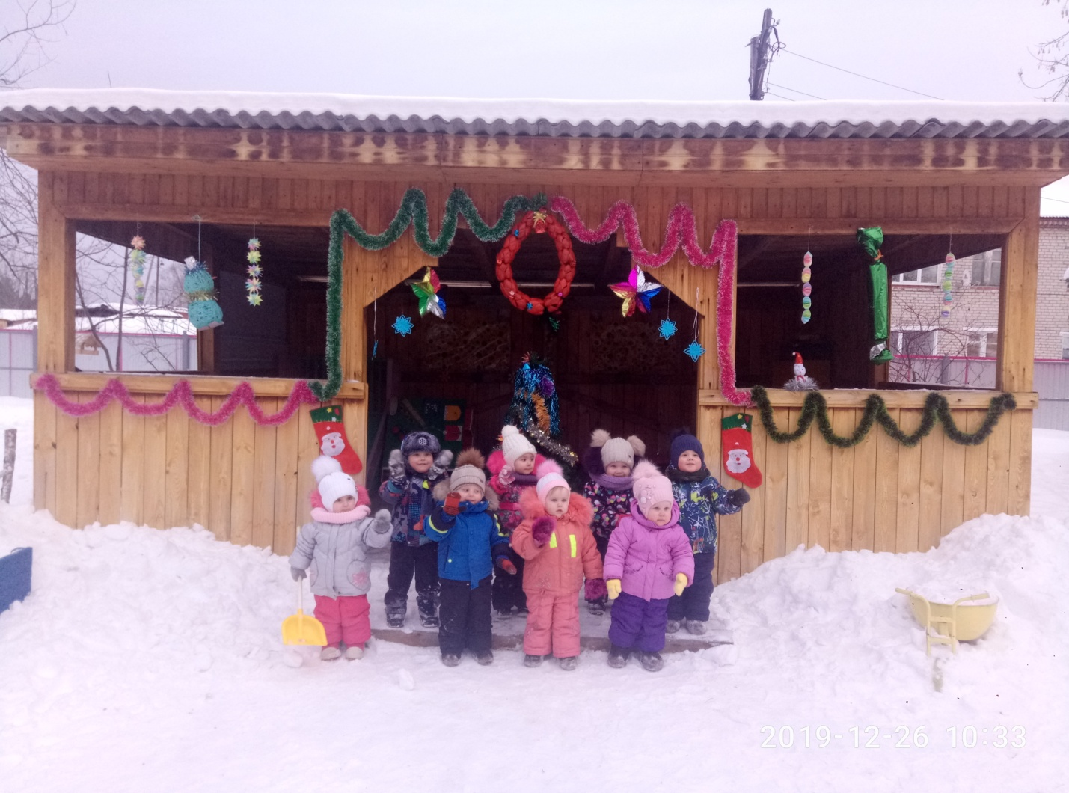
Совместная работа детей и родителей «Елочка из ладошек».
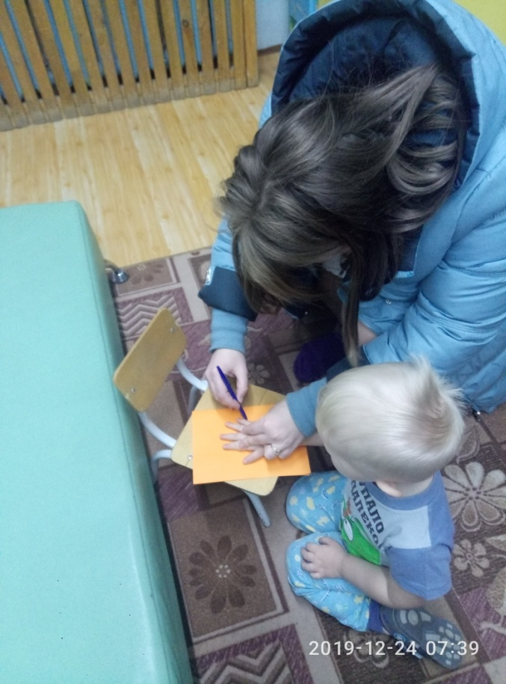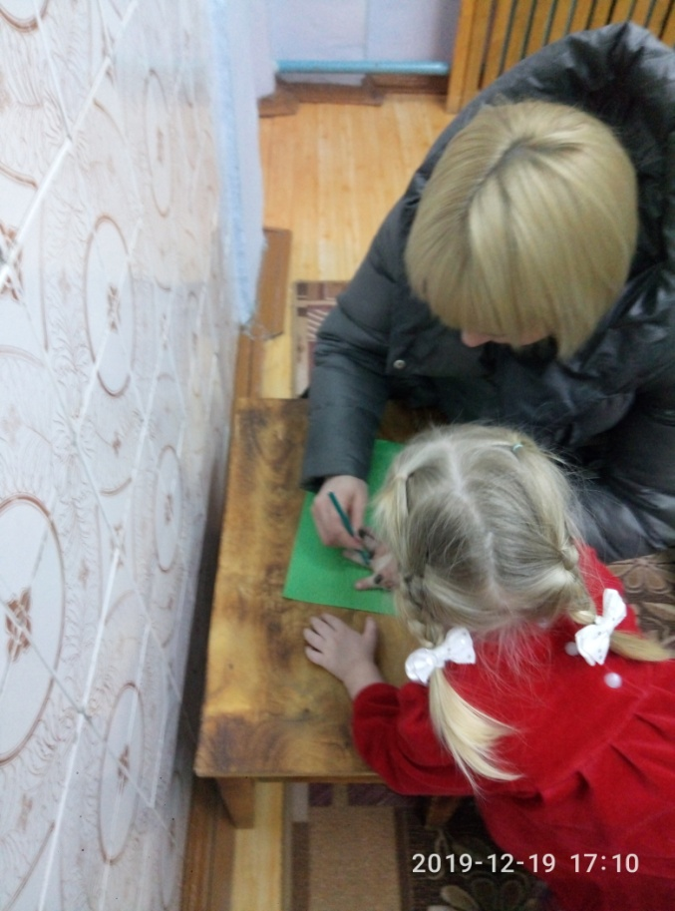
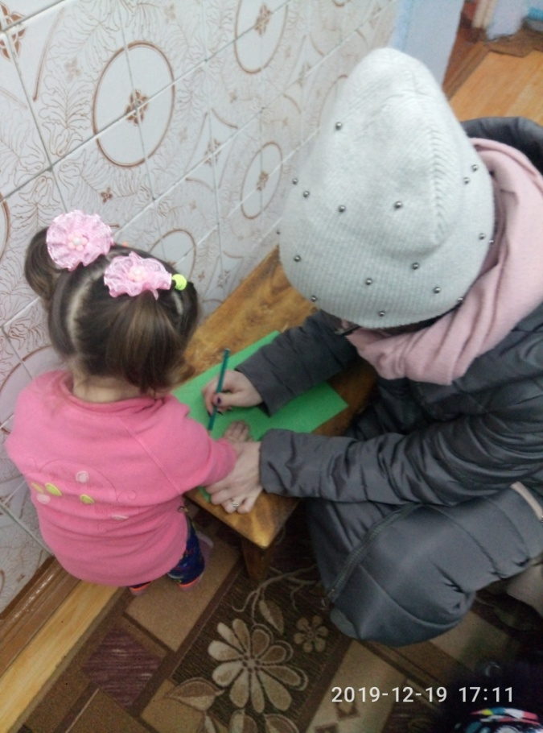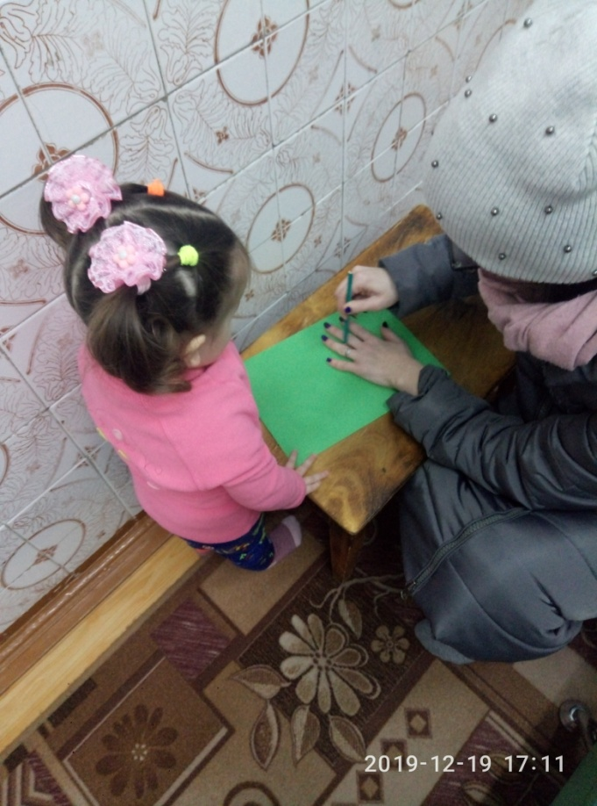
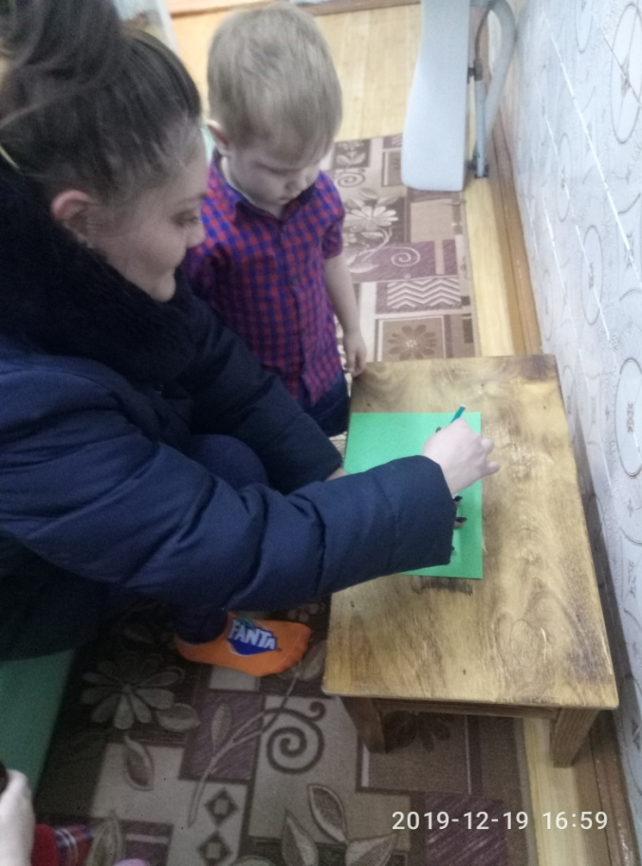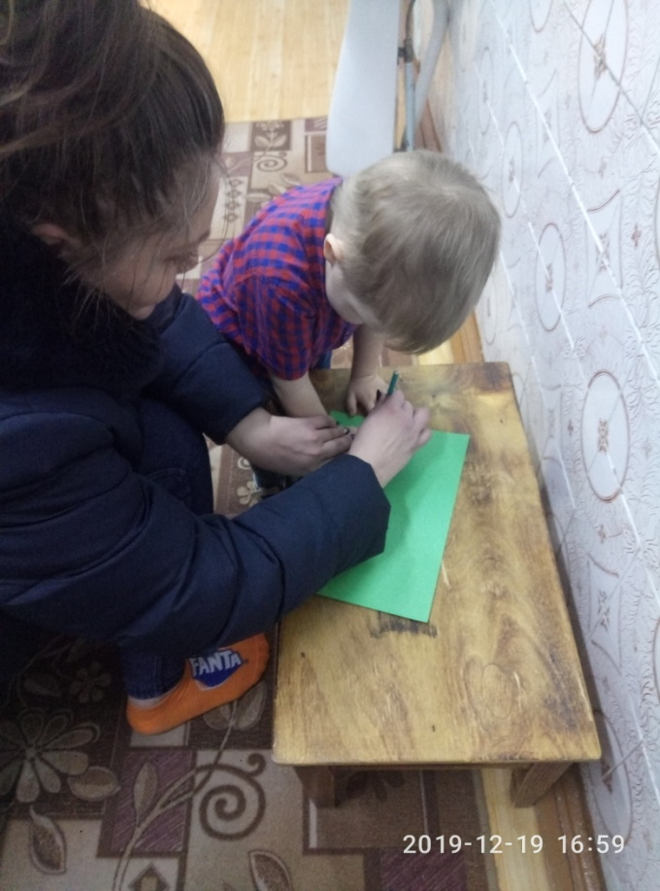
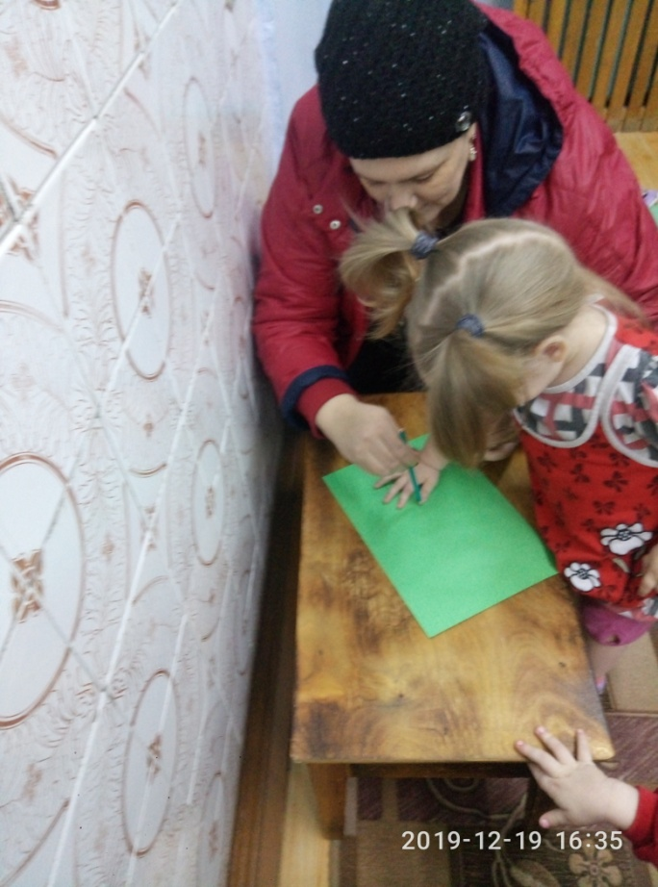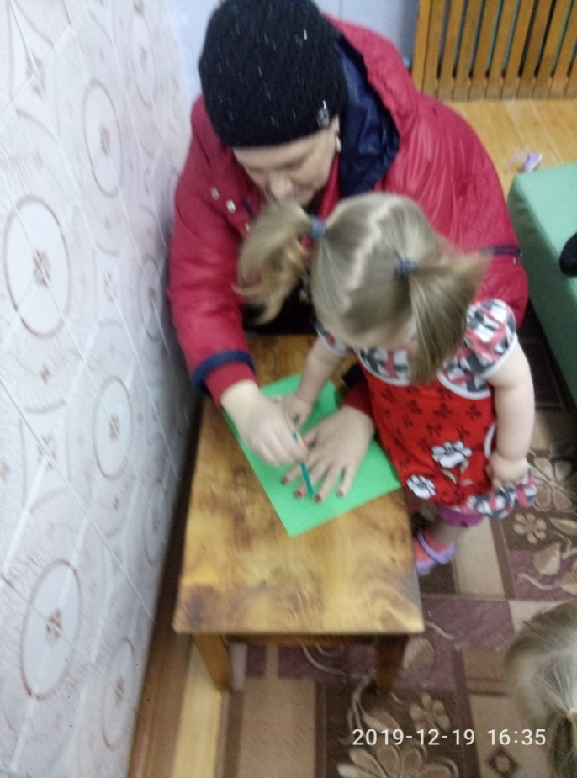
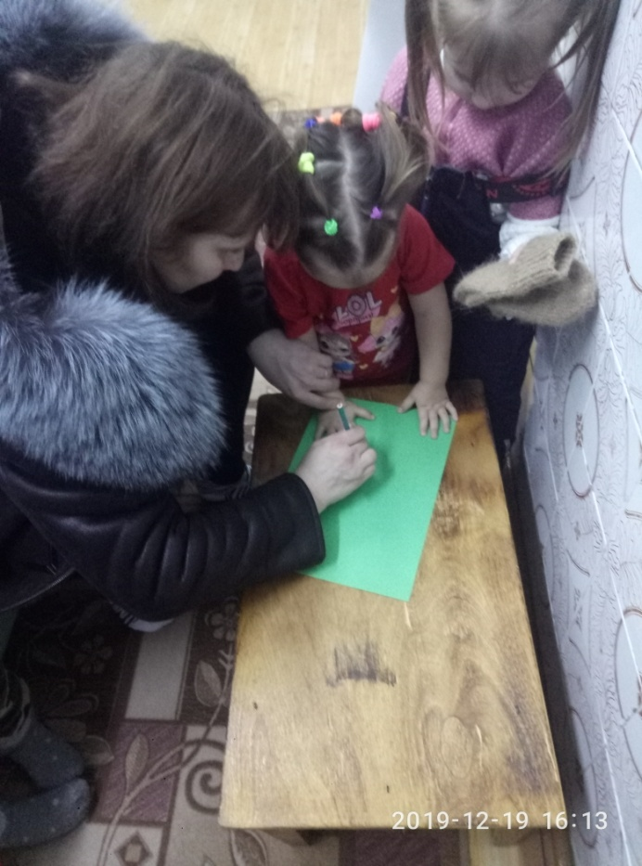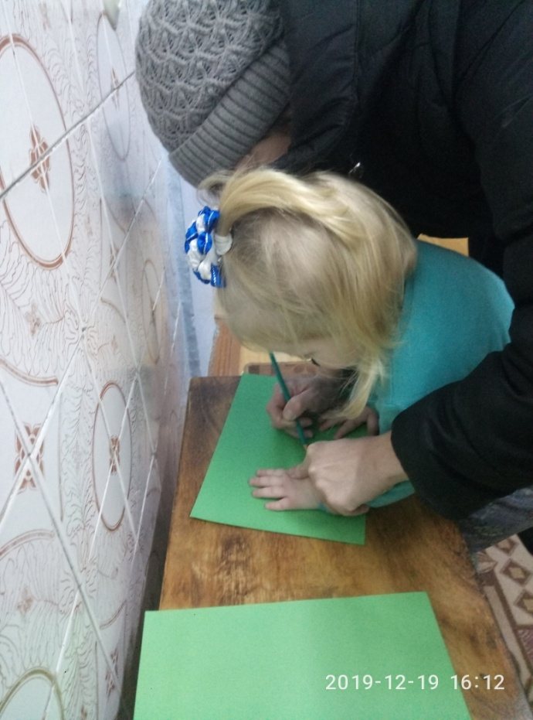
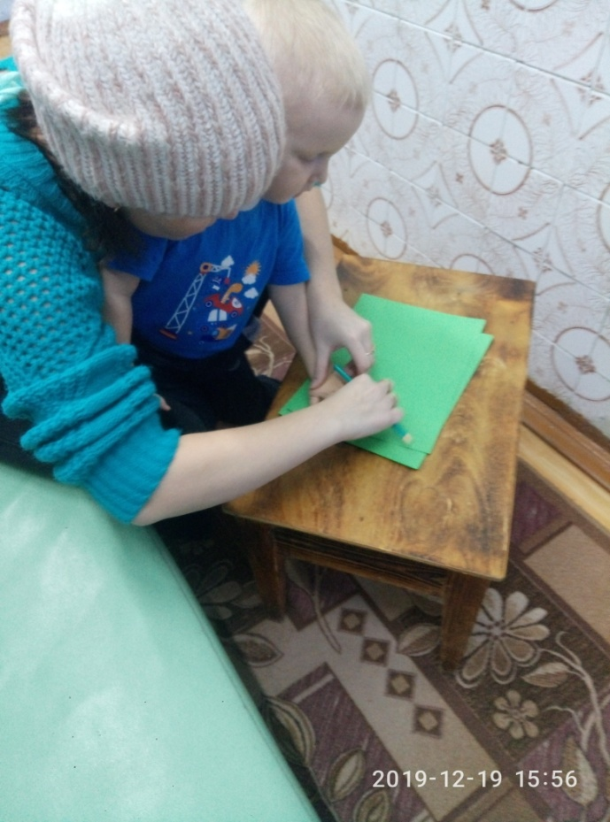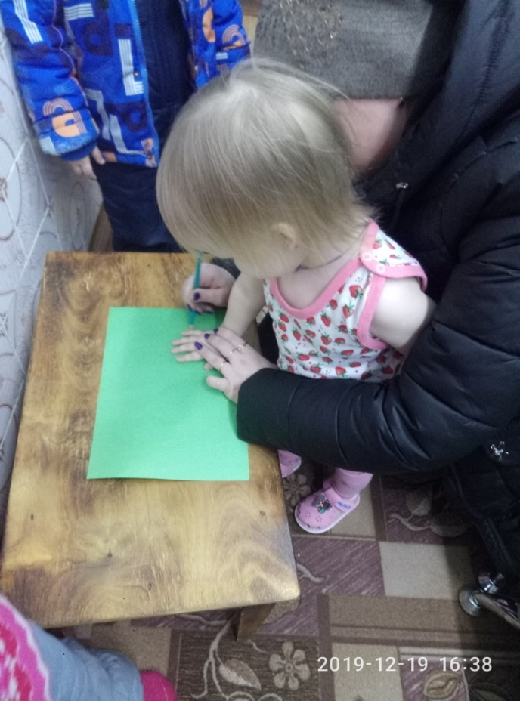
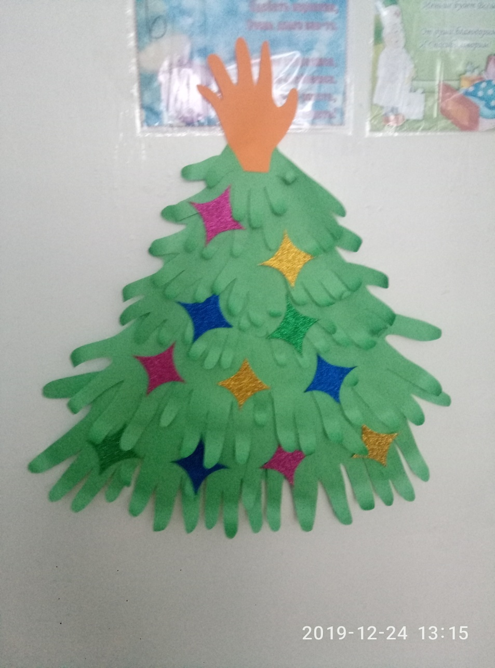
Работа с детьми.
Познавательное и речевое развитие:
Беседа на тему: «Кто такой Дед Мороз?».
Рассматривание сюжетных картинок с изображением Деда Мороза
Знакомство со Снегурочкой

Разучивание стихотворений А. Л. Барто «Снег», Я. Аким «Елка наряжается», Е Ильина «Наша елка», А. Шибаев «Дед Мороз».
Чтение В. Берестов «Снеговик», И. Сурикова «Зима», О. Высотская «На санках».

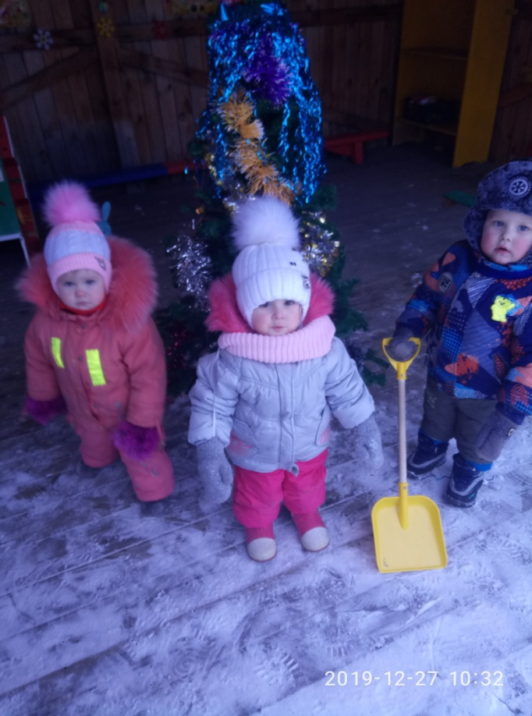
Знакомство с Новогодней Елкой на веранде.
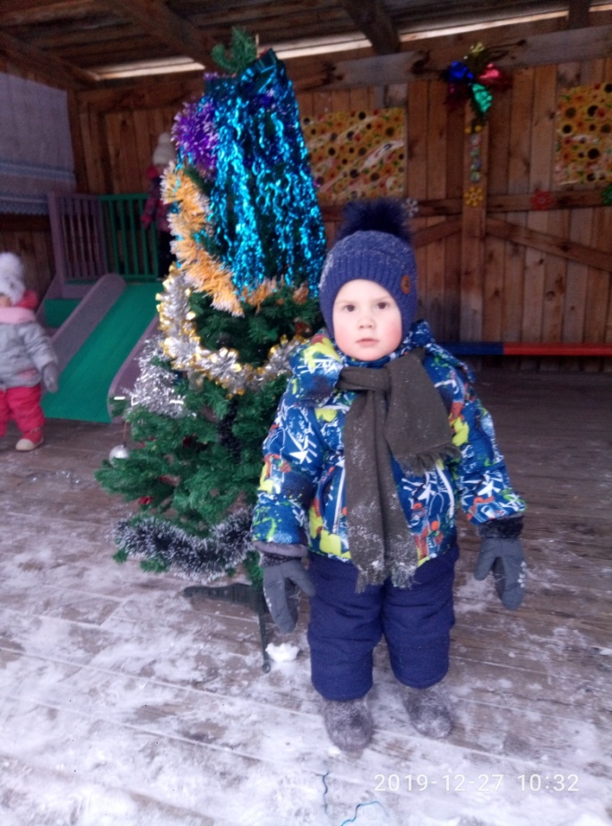

Дидактическая игра «Укрась елочку», «Собери Новогоднюю картинку»

Физическое развитие:
Дыхательное упражнение «Снежинки»

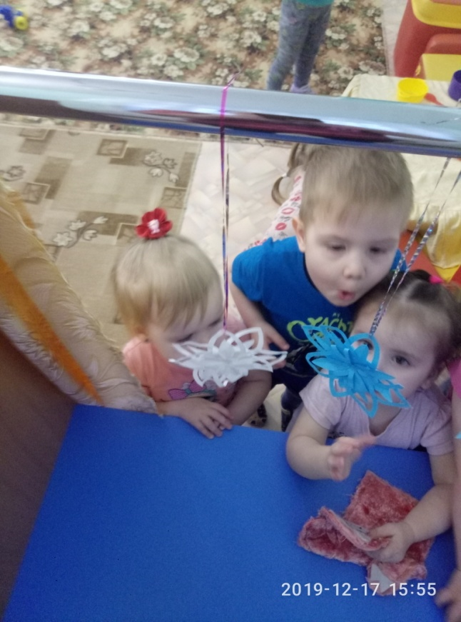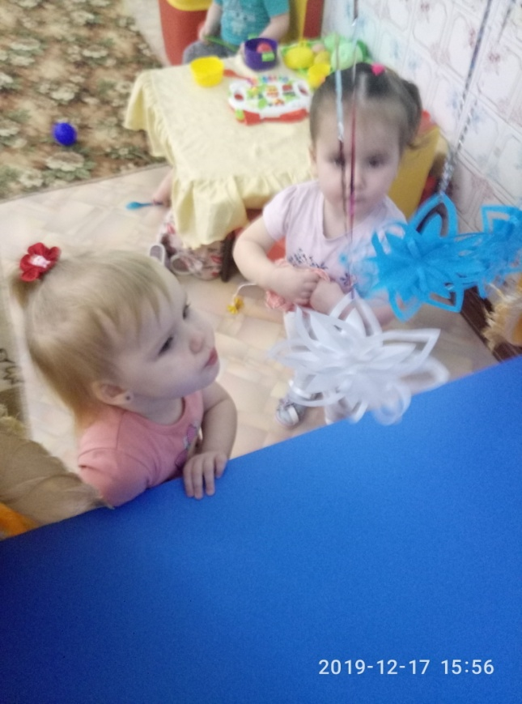

Подвижные игры «Дед Мороз», «Зайки-шалунишки!», «Снежки».
Социально - коммуникативное развитие: игра - ситуация «Звери встречают Новый год», игра – ситуация «Снеговик в гостях у детей»
Художественно – эстетическое развитие:
Танец с погремушками.
Песня «Блестят на елках бусы» (сл. Н.Найденовой, муз. Т.Попатенко),
песня «Маленькой елочке холодно зимой» (сл. З. Александровой, муз. М. Красева), «Закружился хоровод» (сл. и муз. Т.В.Бокач, пляска зайчиков (сл. Е. Макшанцевой, муз. А.Филиппенко).

Рисование «Елочка»
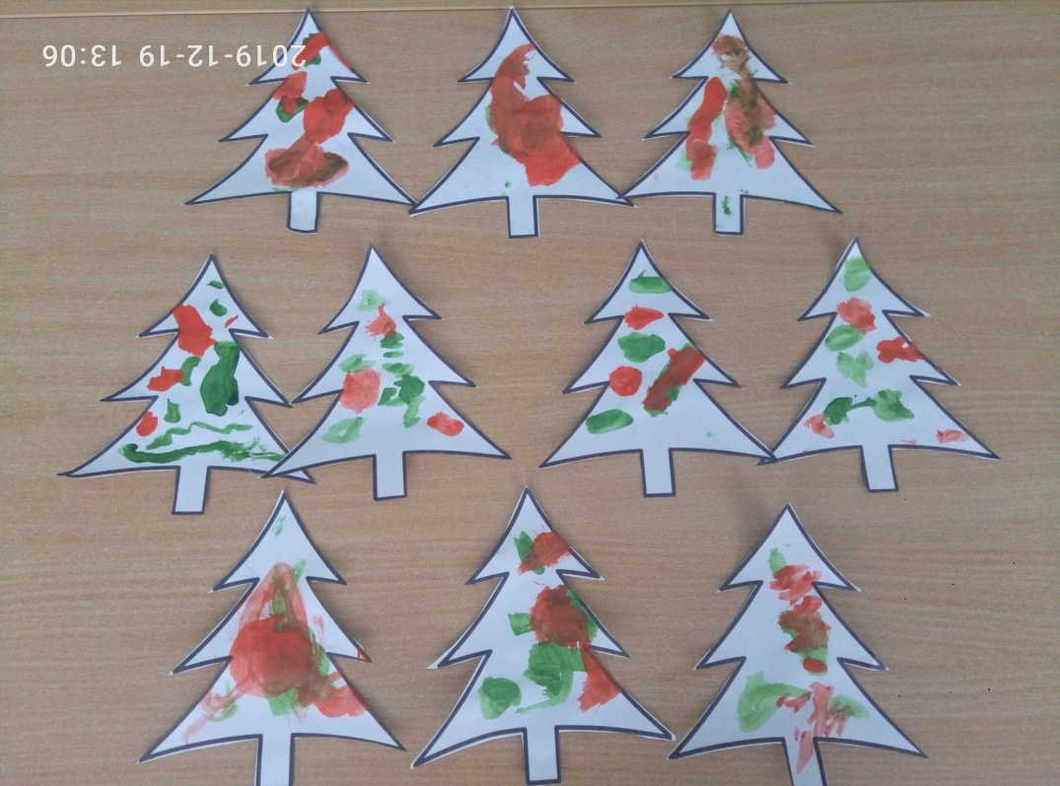
Лепка «Новогодняя елочка» (совместная работа взрослого и детей)
Праздник Новогодней Елки
Результативность проводимой работы в ходе проекта: создание благоприятной праздничной атмосферы, снятие напряженности и зажатости у детей, проявлению эмоциональной отзывчивости, дети радуются Новогодней Елке, встрече с Дедом Морозом и Снегурочкой.

